
8liangAPI 使用教程

1. 先认识这三个东西
名称 | 是什么 | 你要怎么用
网站 | https://8liangai.com | 打开网站、查看服务是否可用、获取平台入口
APIKey | 类似 sk-xxxx 的密钥 | 放到请求头 Authorization 里，证明你有调用权限
API | 给程序调用的接口 | 用 curl、Postman、Python、Node.js 去发请求

2. 网站怎么用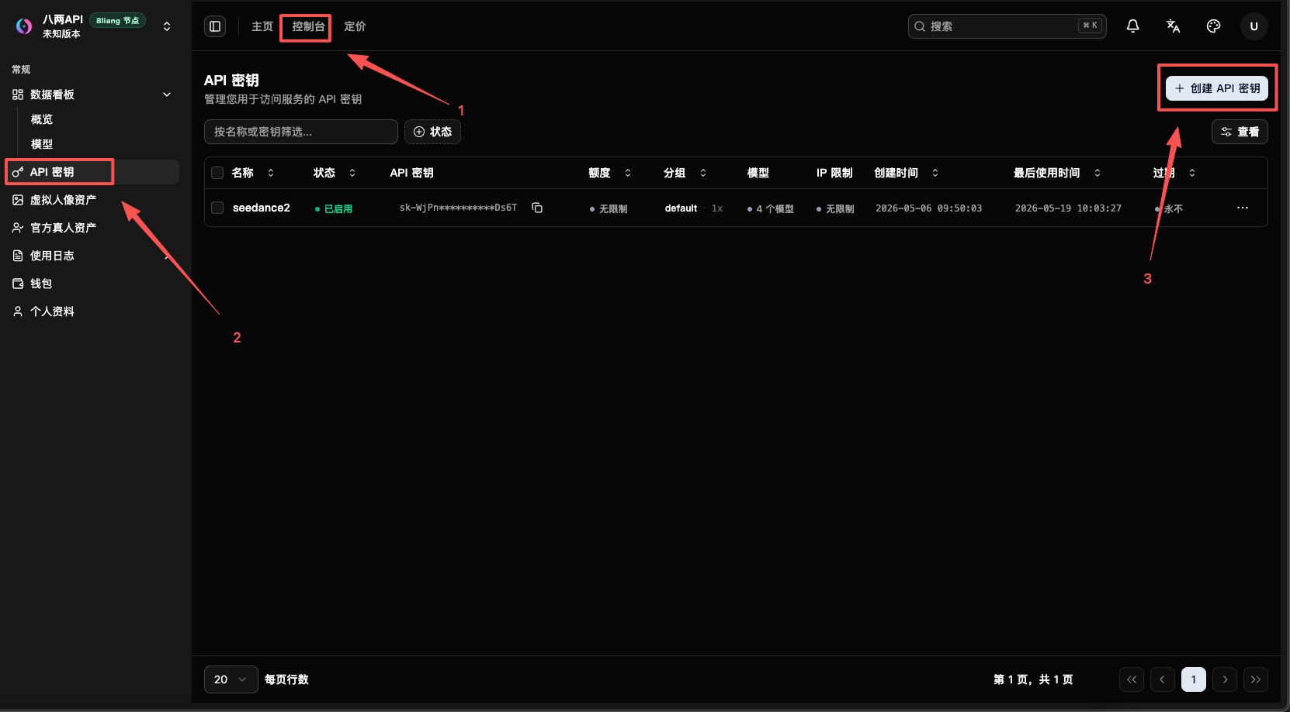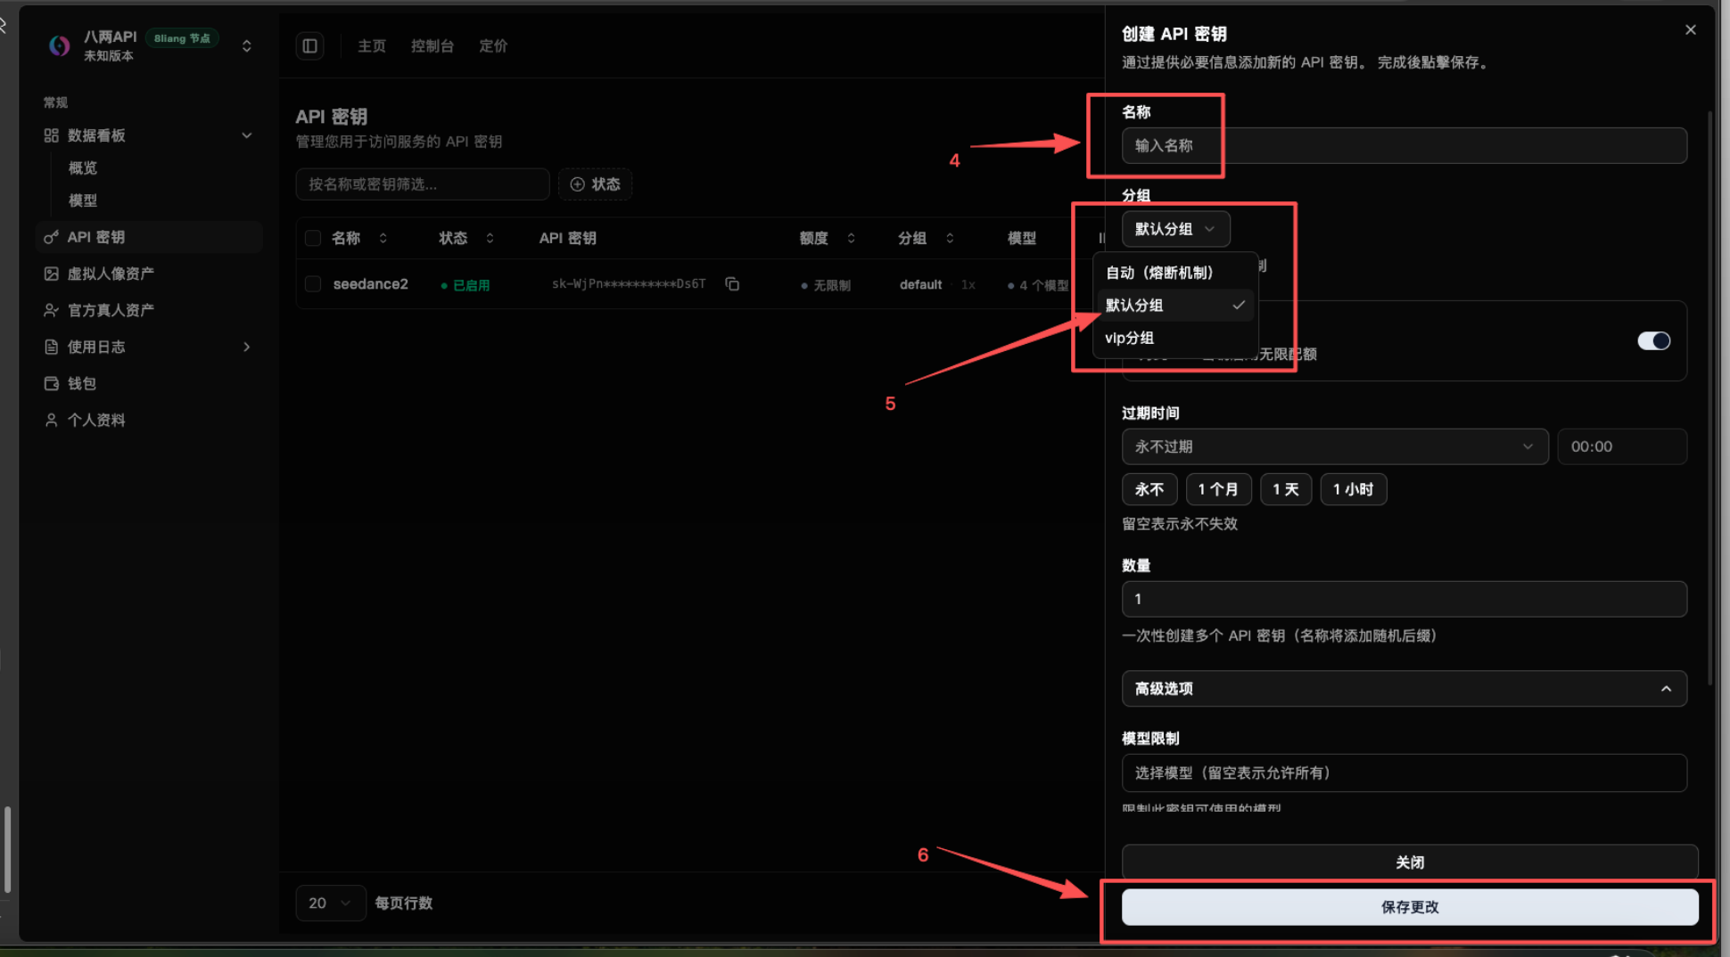
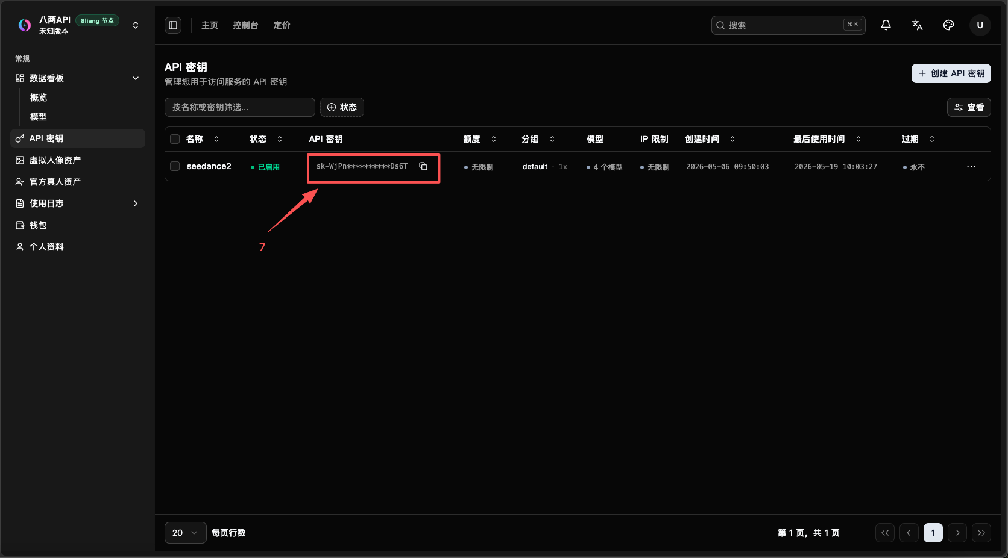
注意：创建API密钥时分组需要设置为：默认分组

用途 | 地址示例
网站主页 | https://8liangai.com
模型列表接口 | https://8liangai.com/v1/models
图片生成接口 | https://8liangai.com/v1/images/generations
视频生成接口 | https://8liangai.com/v1/videos

3. APIKey 怎么用
APIKey 不是写在 URL 里，而是放在 HTTP 请求头里。
Authorization: Bearer YOUR_API_KEY
Content-Type: application/json
假设你的 Key 是 `sk-xxxxx`，真正发请求时要写成下面这样：
Authorization: Bearer sk-xxxxx
- 不要把 APIKey 放进公开网页代码。
- 不要把 APIKey 直接发给不可信的人。

4. 第一次调用前，建议先测模型列表
最简单的检查方式，就是先请求模型列表。只要这里能成功，说明网站地址和 APIKey 基本没有问题。
curl https://8liangai.com/v1/models \
-H "Authorization: Bearer YOUR_API_KEY"
成功时会返回一批模型名，其中这次重点关注四个模型：
模型 | 用途
seedream4.5 | 图片生成
seedream5.0lite | 图片生成
seedance2 | 视频生成
sd2.0fast | 视频生成

5. 图片接口怎么用
图片接口只有一套主路径：`POST /v1/images/generations`。
你只需要换 `model`，就可以在 `seedream4.5` 和 `seedream5.0lite` 之间切换。

字段 | 是否必填 | 说明
model | 是 | 填写 seedream4.5 或 seedream5.0lite
prompt | 是 | 图片提示词
size | 建议填写 | 建议从 1920x1920 开始，1024x1024 实测会报尺寸不足

5.1 seedream4.5 示例
curl https://8liangai.com/v1/images/generations \
-H "Authorization: Bearer YOUR_API_KEY" \
-H "Content-Type: application/json" \
-d '{
"model": "seedream4.5",
"prompt": "a red apple on a wooden table",
"size": "1920x1920"
}'
成功响应里最重要的是 `data[0].url`，这就是图片地址。
{
"model": "doubao-seedream-4-5-251128",
"data": [
{
"url": "https://...jpeg",
"size": "1920x1920"
}
]
}

5.2 seedream5.0lite 示例
curl https://8liangai.com/v1/images/generations \
-H "Authorization: Bearer YOUR_API_KEY" \
-H "Content-Type: application/json" \
-d '{
"model": "seedream5.0lite",
"prompt": "a red apple on a wooden table",
"size": "1920x1920"
}'

6. 视频接口怎么用
视频和图片最大的区别是：视频不是立即返回成品，而是先创建任务，再查询任务状态，最后获取视频内容。
推荐记住视频调用的三步：
步骤 | 接口 | 作用
第 1 步 | POST /v1/videos | 创建视频任务
第 2 步 | GET /v1/videos/{task_id} | 查询任务状态
第 3 步 | GET /v1/videos/{task_id}/content | 获取最终视频文件

平台同时也支持 `POST /v1/video/generations` 和 `GET /v1/video/generations/{task_id}`。如果你是写给普通用户的教程，建议统一用 `/v1/videos` 这一套，更直观。

6.1 seedance2 视频生成教程
第一步：创建任务
curl https://8liangai.com/v1/videos \
-H "Authorization: Bearer YOUR_API_KEY" \
-H "Content-Type: application/json" \
-d '{
"model": "seedance2",
"prompt": "A red apple on a wooden table",
"size": "1280x720",
"duration": 5
}'
返回结果里保存 `task_id`。
{
"id": "task_cixGTtxuiHcJy05G5FvClPXHW9TonC81",
"task_id": "task_cixGTtxuiHcJy05G5FvClPXHW9TonC81",
"object": "video",
"model": "seedance2",
"status": "queued",
"progress": 0
}
第二步：查状态
curl https://8liangai.com/v1/videos/task_cixGTtxuiHcJy05G5FvClPXHW9TonC81 \
-H "Authorization: Bearer YOUR_API_KEY"
状态常见取值：`queued`、`in_progress`、`completed`、`failed`。
{
"id": "task_cixGTtxuiHcJy05G5FvClPXHW9TonC81",
"task_id": "task_cixGTtxuiHcJy05G5FvClPXHW9TonC81",
"object": "video",
"model": "seedance2",
"status": "in_progress",
"progress": 50,
"metadata": {
"url": ""
}
}
第三步：取视频内容
curl -L https://8liangai.com/v1/videos/task_cixGTtxuiHcJy05G5FvClPXHW9TonC81/content \
-H "Authorization: Bearer YOUR_API_KEY" \
-o result.mp4

6.2 sd2.0fast 视频生成教程
用法和 seedance2 一样，只是把 `model` 改成 `sd2.0fast`。
curl https://8liangai.com/v1/videos \
-H "Authorization: Bearer YOUR_API_KEY" \
-H "Content-Type: application/json" \
-d '{
"model": "sd2.0fast",
"prompt": "A red apple on a wooden table",
"size": "1280x720",
"duration": 5
}'
这个模型不能走图片接口。如果把它发到 `/v1/images/generations`，会返回模型类型不匹配错误。

7. 如果你想查更详细的视频任务信息
除了 `/v1/videos/{task_id}`，还可以用平台任务接口 `/v1/video/generations/{task_id}`。这个接口更适合后台或管理员，因为它会返回更多平台内部字段。
curl https://8liangai.com/v1/video/generations/task_h4wMWOf26Jtpfo23DMgBr6HHTeK5XIzb \
-H "Authorization: Bearer YOUR_API_KEY"
它通常会返回 `quota`、`channel_id`、`upstream_model_name` 等信息。

8. Python 教程
下面给一个最容易改的 Python 版本。
import requests
BASE_URL = "https://8liangai.com"
API_KEY = "YOUR_API_KEY"
headers = {
"Authorization": f"Bearer {API_KEY}",
"Content-Type": "application/json",
}
payload = {
"model": "seedream4.5",
"prompt": "a red apple on a wooden table",
"size": "1920x1920",
}
resp = requests.post(f"{BASE_URL}/v1/images/generations", headers=headers, json=payload)
print(resp.json())

9. Postman 教程
- Method 选 POST。
- URL 填 `https://8liangai.com/v1/images/generations` 或 `https://8liangai.com/v1/videos`。
- Headers 里加 `Authorization: Bearer YOUR_API_KEY`。
- Body 选 raw + JSON，然后粘贴请求体。

10. 最常见的报错
报错现象 | 原因 | 怎么处理
401 / 未授权 | APIKey 没写、写错、前面漏了 Bearer | 检查 Authorization 头
图片尺寸不足 | size 太小 | 把 size 调整到 1920x1920 这一类更大的尺寸
image generation is only supported by certain models | 把视频模型拿去调图片接口 | 确认 sd2.0fast、seedance2 走视频接口
Task is not completed yet | 视频还没生成完就去取 content | 先查 `/v1/videos/{task_id}`，等状态完成再下载

